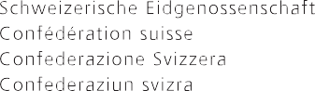
Auszug aus dem Handbuch CD Bund
Deutsch
Alle Beispiele brauchen das reine Bundeslogo, die Angaben gelten aber alle auch für die Logos (Kennzeichnungen) von Organistionseinheiten der Bundesverwaltung,

z.B. dem DEZA-Logo.

Extrait du guide de l’identité visuelle
Français
Les exemples montrent que le logo de la Confédération suisse, mais tous les indications sont valables aussi pour les logos des unités d’organisation de l’administration, p.ex la DDC.

Izvilkums no Šveices federālās administrācijas vizuālās identitātes rokasgrāmatas
Latviešu
Paraugos parādīts tikai Šveices Konfederācijas logotips, taču visi norādījumi attiecas arī uz visiem federālās administrācijas struktūrvienību logotipiem, piemēram, SDC.

Sprachvarianten
Das Bundeslogo bleibt unverändert; keine der vier Landessprachen Deutsch, Französisch, Italienisch und Rätoromanisch darf weggelassen oder ersetzt werden.
Das Bundeslogo darf durch höchstens zwei weitere Sprachversionen ergänzt werden. Die zusätzlichen Sprachen werden durch eine Blindzeile abgetrennt. Schriftart und Farbe bleiben gleich.

Versions linguistiques
Le logo de la Confédération reste inchangé. Aucune des quatre langues nationales, à savoir l’allemand, le français, l’italien et le romanche, ne peut être écartée ou remplacée.
Le logo de la Confédération peut inclure au maximum deux autres versions linguistiques. Un double interli-gne séparera les langues supplémentaires.

Informācija EDA/DTC/2009. gada novembris

Papildu valodas
Konfederācijas logotips nekad netiek mainīts; nevienu no četrām valsts valodām – vācu, franču, itāļu un retoromāņu – nedrīkst izlaist vai aizstāt.
Konfederācijas logotipu var papildināt ar tulkojumu divās citās valodās; papildu valodas tiek atdalītas ar tukšu rindu. Rakstzīmju veids un krāsa nemainās.

55 mm (100 %) 36 mm (65,4 %) 32 mm (58,2 %)

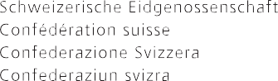

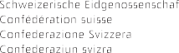


1.4 Anwendungsgrössen
Das Logo steht in verschiedenen Anwendungsgrössen zur Verfügung. Je nach Verwendungszweck sind diese zwingend vorgeschrieben; dies gilt für die farbige ebenso wie für die schwarzweisse Anwendung. Die Skalierung nach unten ist begrenzt, die Skalierung nach oben hingegen ist frei.

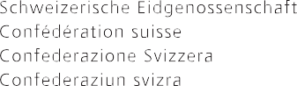
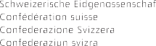
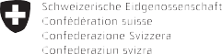
Bei Platzproblemen muss unter Umständen das Logo mit einer Textlösung ersetzt werden.



Originalgrösse (100%)
Diese Anwendungsgrösse gilt als Originalgrösse.
Sie kommt bei den meisten Anwendungsgebieten zum Einsatz. Sämtliche Schriftdefinitionen und Vermas-sungen in diesem Handbuch beziehen sich auf dieses Format.

Anwendungsgrösse z.B. für Printprodukte A4 und A5, Visitenkarten und Kuverts.

Format original (100%)
Le format original convient à la plupart des applica-tions. Toutes les définitions de polices et les mesures indiquées dans le présent guide s’y réfèrent.

Format à utiliser pour les imprimés A4 et A5, les cartes de visite et les enveloppes.

Oriģinālais izmērs (100 %)
Šis ir standarta izmērs lielākajā daļā lietojumu; uz to attiecas visas fontu definīcijas un izmēri.

Šo izmēru izmanto, piemēram, A4 un A5 formāta drukātajiem materiāliem, vizītkartēm un aploksnēm.

Minimalgrösse für Bürodrucker (65,4%) Diese Anwendungsgrösse ist die kleinstmögli-che für Drucksachen, die auf einem Desktop-Printer ausgedruckt werden. Bis zu diesem Format ist die Druckqualität und Lesbarkeit auf Desktop-Printern gewährleistet.

Format minimal pour imprimante de bureau (65,4%)
Il s’agit du minimum admis pour les impressi-ons réalisées sur des imprimantes de bureau. En effet, la qualité d’impression n’est garantie que jusqu’à ce format.

Minimālais izmērs biroja printeriem (65,4 %) Lai nodrošinātu kvalitāti un lasāmību, šis izmērs ir noteikts kā mazākais pieļaujamais izmērs drukātajiem materiāliem, kas paredzēti drukāšanai ar biroja printeri.

Minimalgrösse für professionelle Drucksysteme (58,2%)
Diese Anwendungsgrösse ist die kleinstmögliche für Drucksachen, die auf einem professionellen Drucksystem (Druckerei) verarbei-tet werden.

Format minimal en cas d’impression professionnelle (58,2%)
Il s’agit du minimum admis pour les imprimés réalisés par une imprimerie professionnelle.

Minimālais izmērs profesionālai drukāšanai (58,2 %)
Lai nodrošinātu kvalitāti un lasāmību, šis izmērs ir noteikts kā mazākais pieļaujamais izmērs drukas materiāliem, kurus drukā tipogrāfijās, izmantojot profesionālas drukas iekārtas.

1.4 Formats
Le logo est disponible dans divers formats. Le format est parfois imposé, tant pour l’application en couleurs que pour celle en noir et blanc. En outre, l’échelle est limitée vers le bas, alors qu’il existe une liberté d’utilisation vers le haut.

Si la place est trop restreinte (par exemple si la surface sur laquelle il apparaît est trop petite), le logo est remplacé par du texte.

1.4. Izmēri
Logotipu var izmantot dažādos izmēros. Atkarībā no logotipa izmantošanas mērķa konkrēts izmērs var būt obligāts; tas attiecas gan uz krāsainiem, gan melnbaltiem logotipiem. Logotipa izmēra samazināšana ir ierobežota, taču logotipu var brīvi izmantot tik lielā izmērā, cik vēlams.

Ja vietas ir pārāk maz, logotipu var būt nepieciešams aizstāt tikai ar tekstu.


1.5 Schutzzone
55 mm
2x
5x
2x
2x
2x

Schutzzone Marge minimale Aizsargātā zona
Damit das Bundeslogo in allen Anwendungen die grösstmögliche Wirkung erzielen kann, wurde eine Schutzzone festgelegt. In dieser Schutzzone darf kein anderes Element platziert werden. Die Breite der Schutzzone ergibt sich aus dem Raum zwischen Wappen und der viersprachigen Bezeichnung. In den digitalen Vorlagen ist die Schutzzone durch Hilfslinien definiert.

➊ Unzulässige Anwendungen
zDie nebenstehenden Beispiele zeigen stilisierte Anwendungen, welche die
Schutzzone nicht respektieren. Mit X ist jeweils die Stelle markiert, wo die Schutzzone verletzt wird.

1.5. Marge minimale
Une marge minimale a été introduite pour conférer au logo de la Confédération un impact maximum avec toutes les applications. Aucun autre élément n’a le droit d’empiéter sur cette marge. Sa largeur correspond à l’espace situé entre les armoi-ries et le nom en quatre langues. Dans le cas des modèles électroniques, les lignes d’aide définissent la marge minimale.

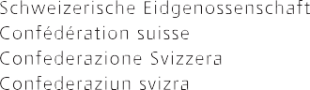
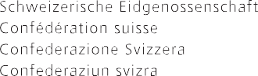
Unzulässige Beispiele Exemples non admis Aizliegts logotipa lietojums ➊
x
x
x
x
➊ Utilisations non admises
Les exemples ci-contre montrent, sous une forme stylisée, des applications
ne respectant pas la marge minimale. Le symbole X indique à chaque fois l’empiètement sur la marge minimale.

1.5. Aizsargātā zona
Lai nodrošinātu logotipa maksimālu ietekmi, ir noteikta aizsargātā zona. Šajā zonā nav atļauts izvietot citus elementus. Šīs zonas platums ir vienāds ar attālumu starp emblēmu un četrām teksta rindām.
➊ Aizliegts logotipa lietojums
Blakus redzamajos paraugos parādīts logotipu lietojums, kurā nav ievērota aizsargātā zona.
Pārkāpumi ir atzīmēti ar X.

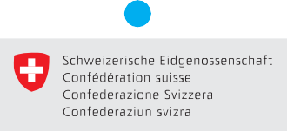
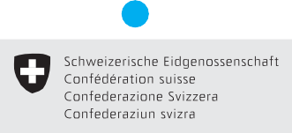
10 %
1
2

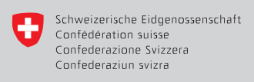
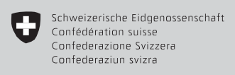
20 %

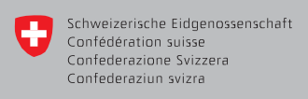
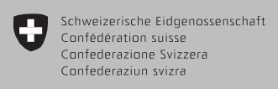
30 %

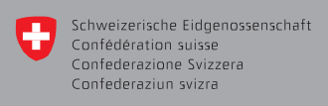
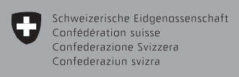
40 %

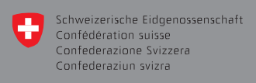
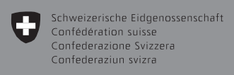
50 %

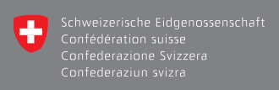
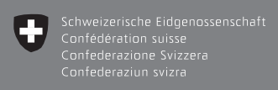
60 %

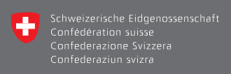
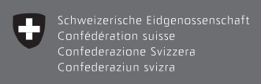
70 %

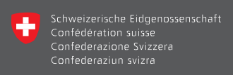
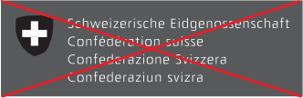
80 %

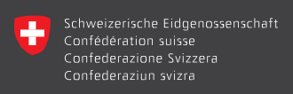
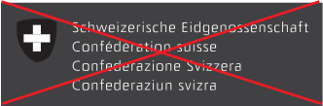
90 %

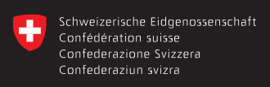
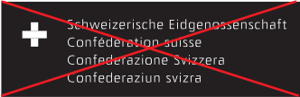
100 %

1.6 Anwendung positiv/negativ
Die beste Wirkung erzielt das Bundeslogo auf weissem Hintergrund. Das Bundeslogo kann aber auf unterschiedlichem Hin-tergrund zur Anwendung kommen; je nach Intensität des Hintergrunds ändert es seine Eigenschaften (Schrift positiv oder negativ). Die folgende Auflistung zeigt die Abfolge der Mutation.
➊ Das farbige Bundeslogo verändert je nach Intensität des Hintergrunds sein Aussehen. Das Wappen bleibt bei Grauwer-ten von 0–100% unverändert. Die Schrift wechselt von positiv zu negativ bei einem Grauwert ab 60%.
➋ Die Schwarzweiss-Anwendung ist nur bis zu einer Hintergrundintensität von 70% gestattet. Bei höherer Intensität ist der Kontrast zwischen Wappen und Hintergrund ungenügend.
➌ Wird das farbige Bundeslogo auf einem roten Hintergrund gedruckt, der sich annähernd mit dem Rotwert des Wap-pens deckt, so erhält der Wappenschild ein weisses Filet.
➍ Wird das schwarzweisse Bundeslogo auf schwarzem Hintergrund gedruckt, erhält der Wappenschild ein weisses Filet.

1.6 Mode positif/négatif
Le logo de la Confédération produit un effet optimal sur fond blanc. Il peut toutefois s’utiliser sur différents fonds, ses pro-priétés changeant en fonction de l’intensité du fond (mode positif ou négatif). La liste ci-dessous montre les étapes de cette transformation.
➊ Le logo en couleurs de la Confédération change d’apparence selon l’intensité du fond. Ainsi les armoiries restent inchangées sur l’échelle des gris (de 0 à 100%). En revanche la police change du mode positif au mode négatif au-delà
du seuil de 60%.
➋ L’utilisation en noir et blanc n’est permise que jusqu’à une inten-sité du fond de 70 %. Au-delà de ce seuil, le contraste entre les armoiries et le fond est insuffisant.
➌ Si le logo en couleurs de la Confédération est imprimé sur un fond rouge se rapprochant du rouge des armoiries, cel-les-ci comporteront un filet blanc.
➍ Si le logo noir et blanc de la Confédération est imprimé sur un fond noir, les armoiries comporteront un filet blanc.

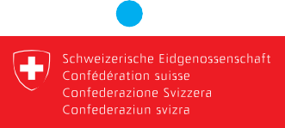
1.6. Tumšas/gaišas krāsas teksta izmantošana
3
Lai gan logotips vislabāk izskatās uz balta fona, to var izmantot uz dažādiem foniem. Ja fona krāsas intensitāte palielinās, teksta (un tikai teksta) krāsa ir jāmaina no tumšas uz gaišu.
➊ Krāsainajā logotipā emblēma nekad netiek mainīta, bet teksta krāsu maina atkarībā no fona intensitātes: ja pelēkā toņa vērtība pārsniedz 60 %, teksta krāsu maina no tumšas uz gaišu.
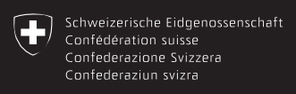
➋ Melnbaltā logotipa izmantošana ir atļauta tikai līdz 70 % fona intensitātei. Ja intensitāte ir lielāka, kontrasts starp fonu un emblēmu
4
ir pārāk zems.
➌ Uz sarkana fona, kas ir līdzīgs emblēmas sarkanajai krāsai, krāsainajam logotipam jābūt ar baltu kontūru.
➍ Uz melna fona melnbaltā logotipa emblēmai jābūt ar baltu kontūru.

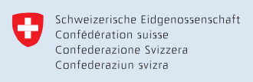
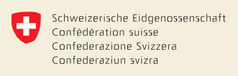
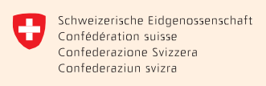
10 %


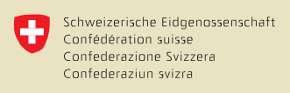
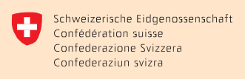
20 %


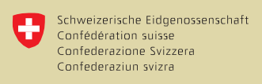
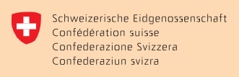
30 %


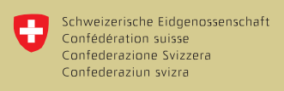
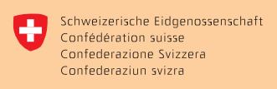
40 %

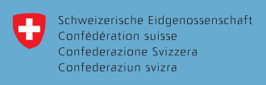
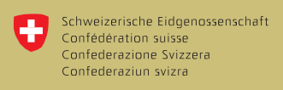
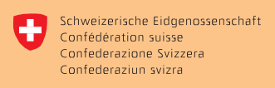
50 %

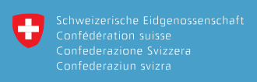
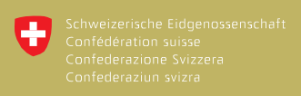
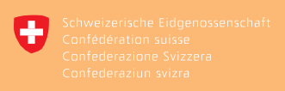
60 %

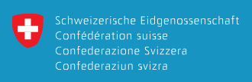
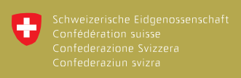
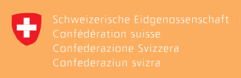
70 %

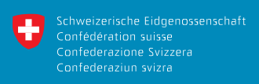
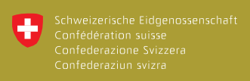
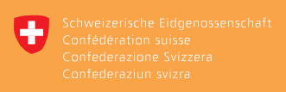
80 %

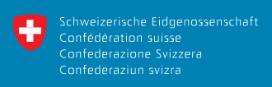
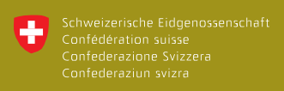
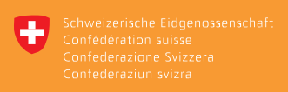
90 %

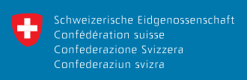
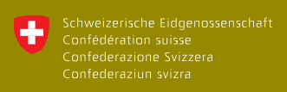
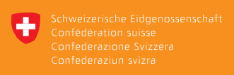
100 %

1.7 Anwendung auf Farbe
Grundsätzlich kann das Bundeslogo auf verschieden farbigem Hintergrund einge-setzt werden. Die beste Wirkung wird jedoch erzielt, wenn das Bundeslogo auf einem weissen Hintergrund steht.

Schwellenwert für Negativform (Schrift)
Der Schwellenwert bei dunklen Farbtönen beträgt etwa 60%. Ab diesem Wert ist es sinnvoll, die Negativform des Bundeslogos zu verwenden. Es ist aber von Fall zu Fall zu entscheiden, ob der Kontrast zwischen Hintergrundfarbe und Schrift ausreichend ist.

1.7 Fond coloré
En principe, le logo de la Confédération peut s’utiliser sur des fonds de différentes couleurs. Il produira toutefois un effet optimal sur fond blanc.

Seuil admis pour le mode négatif (police)
Le seuil pour les tonalités foncées est d’environ 60%. Au-delà de ce seuil, il est judicieux d’utiliser le logo de la Confédération en mode négatif. Il s’agit toutefois de décider au cas par cas si le contraste est suffisant entre le fond et la police.

1.7. Drukāšana uz krāsaina fona
Logotipu var izmantot uz dažādu krāsu fona, taču vislabāk tas izskatās uz balta fona.

Gaišas krāsas (teksta) izmantošanas robežvērtība
Sākot no aptuveni 60 % krāsainā fona intensitātes, ieteicams izmantot gaišas krāsas tekstu, lai nodrošinātu pietiekamu kontrastu.

